Święta z COVID 2020: Polacy pierwszy raz w życiu przygotują kolację wigilijną. Święta spędzą z najbliższymi, ale bez seniorów

Tegoroczne Święta zapowiadają się inaczej niż w poprzednich latach. Co dziesiąty Polak deklaruje, że Święta 2020 spędzi tradycyjnie, w dużej grupie krewnych. Blisko połowa z nas planuje je spędzić z najbliższą rodziną, ale bez seniorów. Z kolei 18 procent respondentów świąteczny czas spędzi w pojedynkę lub wyłącznie z partnerem. Również co piąty Polak po raz pierwszy w tym roku przyrządzi samodzielnie kolację wigilijną. Tak wynika z badania przeprowadzonego przez Everli – firmy specjalizującej się w zakupach spożywczych online.

Jak Polacy spędzą Święta 2020?
Około 4 procent ankietowanych spędzi najbliższe święta w izolacji, spotykając się z najbliższymi przez komunikator internetowy, a 18 procent w pojedynkę lub wyłącznie z partnerem. 11 procent zamierza podróżować i spotykać się z rodziną, bez względu na obostrzenia. Są to głównie osoby młode, mieszkańcy miast do 100 tys. Największa grupa respondentów planuje spędzić czas w wąskim gronie najbliższych, ale bez seniorów, ze względu na podwyższone ryzyko wynikające z zarażenia koronawirusem. Taką deklarację złożyła ponad połowa mieszkańców wsi oraz największych miast.
„Zbliżające się święta będą wyjątkowe i nietypowe. Z jednej strony stęskniliśmy się za bliskimi, z drugiej – obawiamy się o ich zdrowie i życie. Z naszych badań wynika, że apele ekspertów zdobywają posłuch i chociaż to trudne, duża grupa Polaków weźmie pod uwagę zalecenia związane z dystansem społecznym” mówi Anna Podkowińska, Dyrektor Generalna Everli.

Kolacja wigilijna – jak przebiegnie w tym roku?
Z tego powodu, co piąty respondent pierwszy raz w życiu przygotuje samodzielnie kolację wigilijną. Co trzecia osoba zdecydowała się podejść do sprawy zgodnie z tradycją i postawić na stole 12 dań. I chociaż blisko połowa Polaków, również zgodnie z tradycją, pojedzie do sklepów i samodzielnie wybierze wszystkie składniki, to blisko 42 proc. przynajmniej część zakupów zrobi on-line. Z osób, które zdecydują się kupować za pomocą strony www lub aplikacji: blisko 2/3 zamówi w ten sposób tylko część produktów, ¼ – połowę, a co dziesiąty kupujący on-line wybierze wszystkie produkty bez wychodzenia z domu.
Na Święta najchętniej kupimy przez Internet: produkty suche typu mąka i cukier (w 37,7 proc. zamówień), wodę i napoje (w 35,5 proc.) oraz olej, majonez i sosy (w 32,4 proc.). Wśród produktów, które mniej chętnie kupimy on-line są ryby (w 11,7 proc.) i świeże mięso (11,5 proc).
„W pozostałej części roku, czyli na co dzień, nasi klienci coraz chętniej kupują on-line produkty świeże, jak mięso, ryby czy wędliny, a także owoce i warzywa – jest to tendencja, którą zauważamy od dłuższego czasu. Bierze się to z faktu, że w naszym modelu za zakupy odpowiada szoper, który wybiera w sklepie najlepsze dostępne produkty, a potem zawozi je klientowi. Ponieważ zakupy są opłacane wcześniej kartą, a nasi pracownicy zachowują dystans, przy odbiorze zamówienia, nie dochodzi do bezpośredniego kontaktu, a całość transakcji jest nie tylko bezpieczna, ale również pozbawiona stania w kolejkach i dźwigania ciężarów” podkreśla Anna Podkowińska, Dyrektor Generalna Everli.

Kupno prezentów – online, stacjonarnie, a może wcale?
A co z prezentami? 35 proc. Polaków zamówi je przez Internet, a część wybierze w sklepie. Ponad ¼ Polaków kupi je wyłącznie online, z kolei 19 proc. stacjonarnie. Jednak aż 12 proc. osób nie planuje w tym roku kupować prezentów.

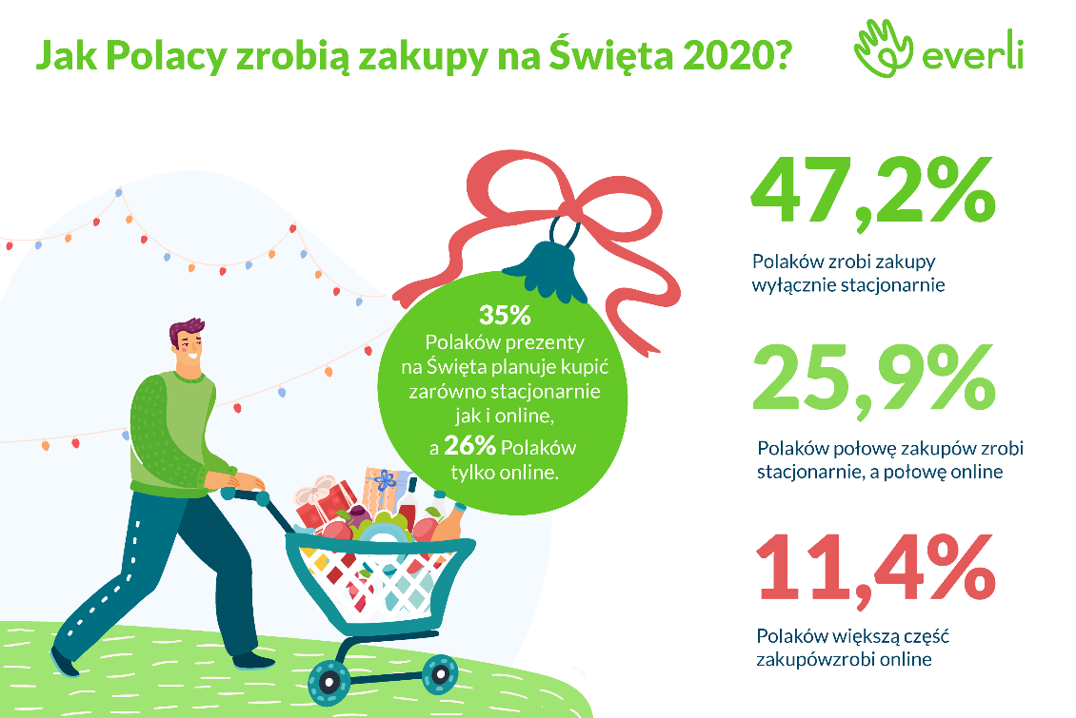

*Badanie planów świątecznych Polaków powstało na zlecenie Everli.pl i zostało zrealizowane przez instytutu badawczy SW Research na grupie 1002 ankietowanych w terminie 24-27 listopada 2020 r.

***
Everli to najszybciej rozwijająca się w Europie platforma służąca do zakupów spożywczych on-line. Użytkownicy Everli mogą dokonywać zdalnych zakupów w swoich ulubionych sklepach, wybierać produkty z ich różnorodnej oferty oraz korzystać z licznych promocji. Dodatkowym atutem jest realizacja zamówienia na określoną godzinę, tego samego dnia, przez dedykowanego szopera, który odpowiada zarówno za zakupy, transport, jak i dostawę do domu. Usługa jest dostępna w 17 miastach Polski (usługa obejmuje ok. 8 milionów Polaków).
Kontakt dla prasy:
Milena Świątkowska
Tel: 720 898 013
Mail: milena.swiatkowska@lbrelations.pl

